# JSP开发配置文档

使用Eclipse + comcat来完成这个事情,如果已经配置好了web开发环境的同学，可以直接跳过这一部分。

## 一 Eclipse

目前Android开发环境，一般都是Android studio，但是2014之前，用Eclipse的还是很多，所以Eclipse的java环境和android环境，一般都是配好了的，这里主要说一下，Eclipse怎么配置web环境。

### 1.选择Install New Software

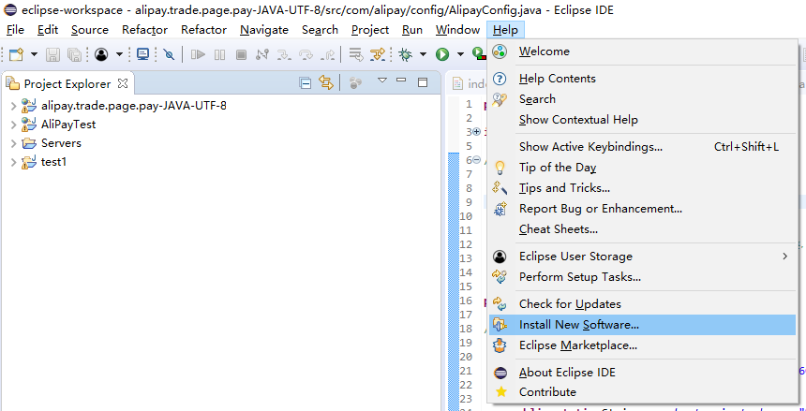

### 2.选择下载站点，就用

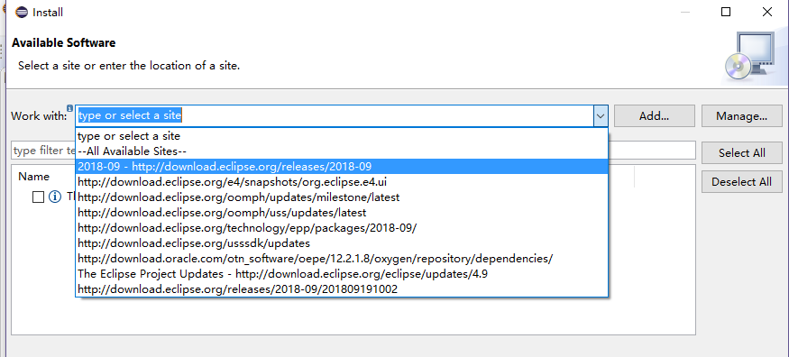

### 3.展开web栏

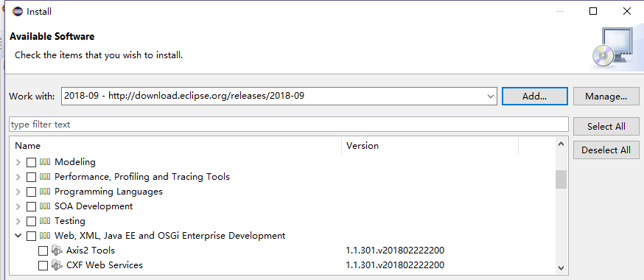

### 4.下载工具

这里下的是j2ee，如果你的选显卡里没有这个，说明已经安装好了。

下载j2ee工具，就可以创建动态web页了。

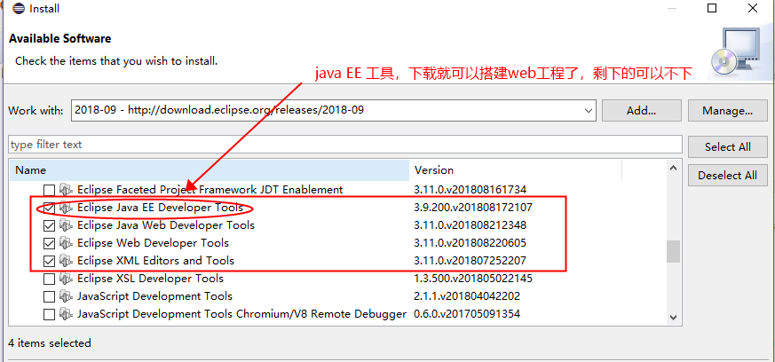

下载server工具，用来链接

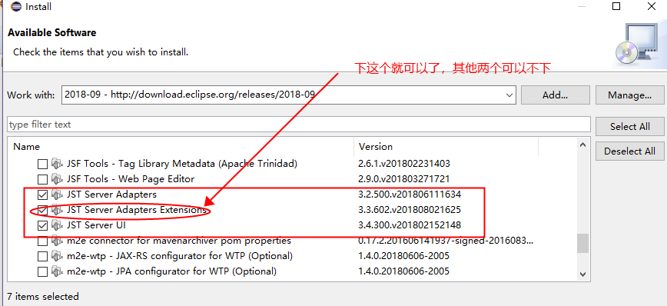

### 5.验证

如果可以新建Dynamic web project，就说明，j2ee的插件已经安装好了。

tomcat，要等tomcat环境搭建好了，才可以验证。

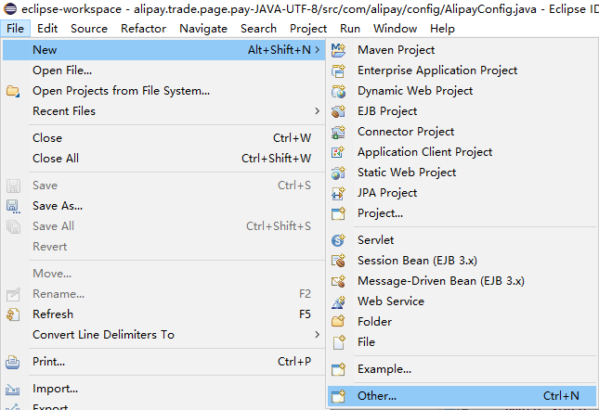

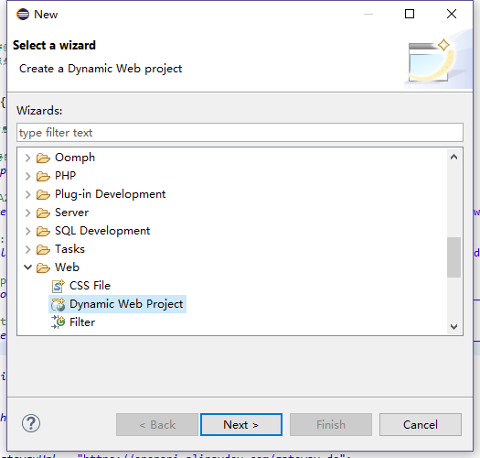

## 二． Tomcat

### 1.下载

官网下载就可以：<https://tomcat.apache.org/download-90.cgi>

64位的机器下载这个就行

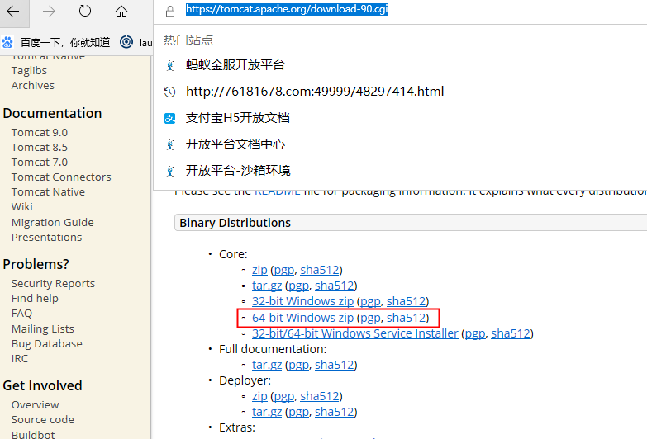

### 2.配置环境变量

变量名：CATALINA_HOME

变量值：**安装路径**

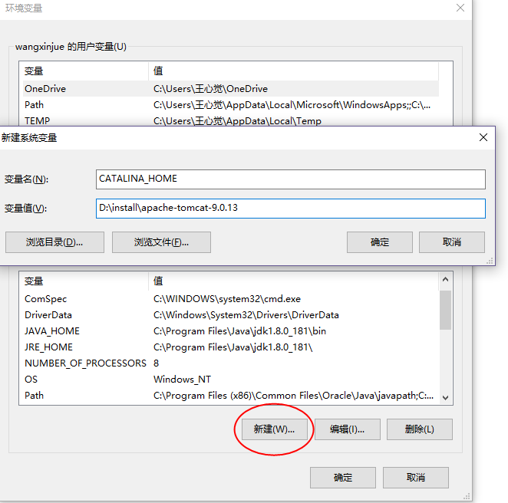

### 3.一个小坑

配置环境变量有一个坑，要先配置java的环境变量JAVA_HOME，不然会启动不了tomcat

如图：

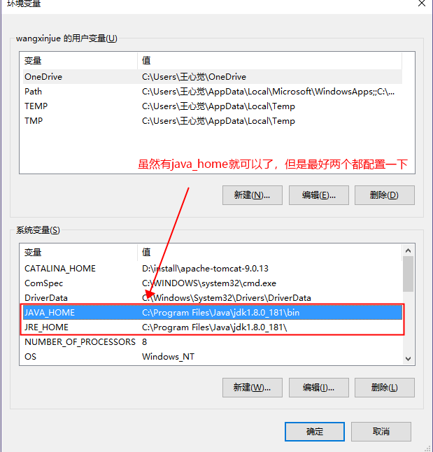

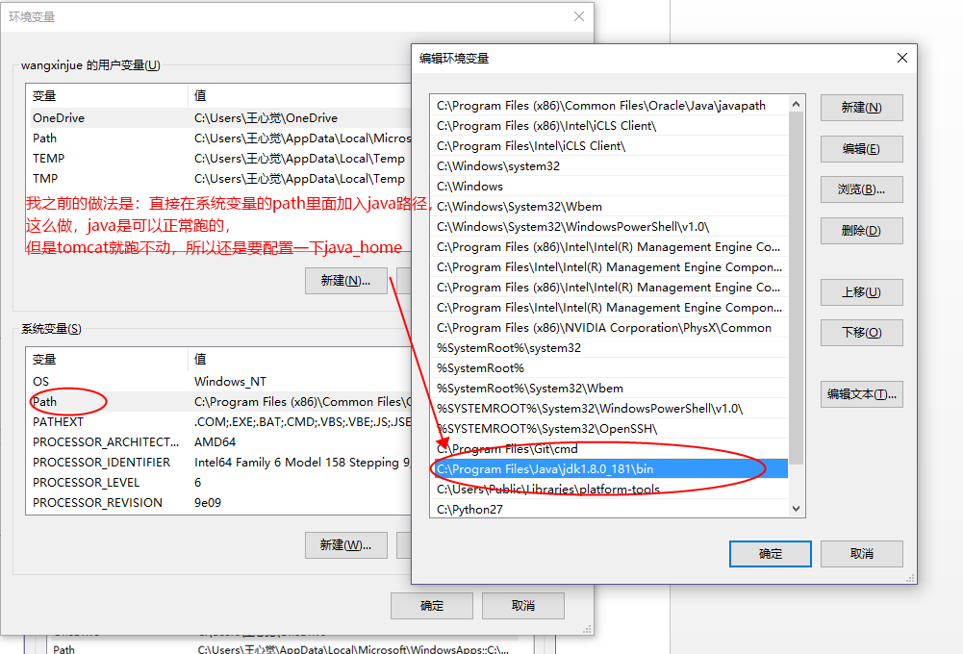

### 4.验证

在tomcat目录下，执行startup脚本，出现弹窗。

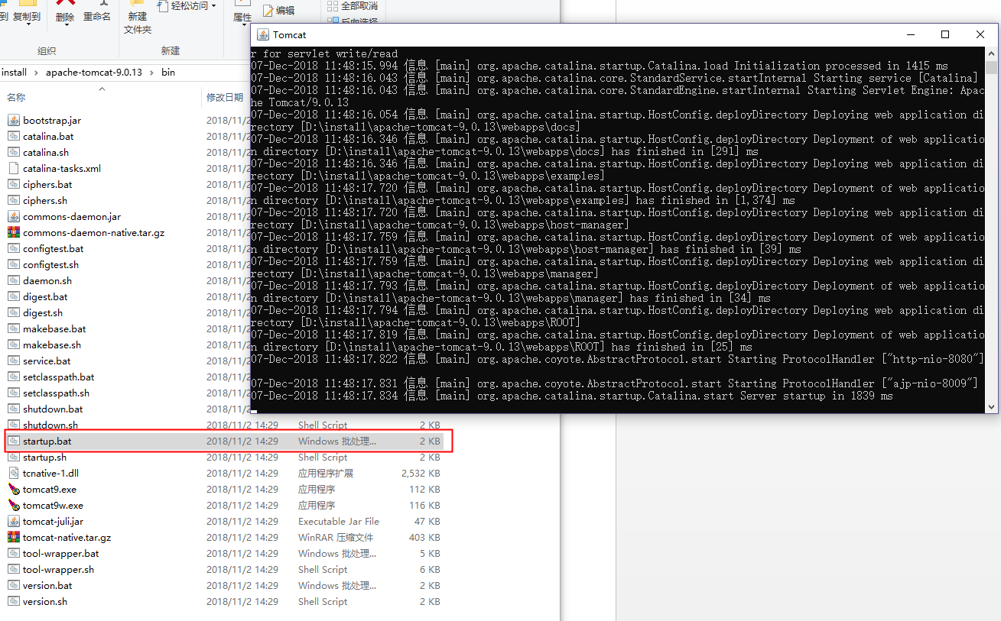

在浏览器输入以下网址，出现Tomcat的界面

<http://localhost:8080/>

